{{ photo_img }}


Note de Calculs

PHOTO DE SITE
Structure | {{ avis_structure }}
Déplacement et Dépointage | {{ avis_deplacement }}
Glissement | {{ avis_glissement }}
Renversement | {{ avis_renversement }}

Nom du site |  | {{ site_name }}
Adresse du site |  | {{ site_address }}
Date | {{ current_date }} | Client | {{ client_name }}

- Sommaire

OBJET DE L’ETUDE

OBJET DU DOCUMENT

La note de calcul a pour objet la vérification de la tenue des structures, de leurs fixations et de la stabilité suite à l’accueil des nouveaux équipements.

REGLEMENTATIONS ET NORMES APPLIQUEES

L’étude est réalisée selon les règlements suivants :

    - Eurocode 0 : Base de calcul des structures ;
    - Eurocode 1 : EN1991-1-4/NA (France AFNOR P06-114-1/NA mars 2008);
    - Eurocode 3 : Calcul des structures en acier ;
    - NF EN 795 - Ancrage de classe A1 ;

HYPOTHESES DE CALCUL
- Qualité des aciers utilisés pour les structures métalliques : S235
- Scellement chimique en « Spit » Epcon système, Hilti, ou similaire.

VERIFICATION DE LA STRUCTURE DES SECTEURS

DESCRIPTION

Vérification d’un nouveau mât en tube Ø {{ var_1 }} mm, d’épaisseur {{ var_2 }} mm et de longueur {{ var_3 }} mm fixé sur un nouveau plot métallique par une platine et contre platine de dimensions 350 {{ var_4 }} 350 {{ var_5 }} 10 mm et 4 boulons M14.
Vérification des mâts d’antennes 5G en tube Ø {{ var_6 }} mm, d’épaisseur {{ var_7 }} mm, de longueur {{ var_8 }} mm porté par deux déport {{ var_9 }} mm, d’épaisseur {{ var_10 }} mm et de longueur {{ var_11 }} mm.

Pour accès aux antennes, une échelle type Söll est prévue et points d’ancrage jusqu’à la HSA, selon la norme NF EN 795.
SECTEURS
Désignation | Quantité | Dimensions [mm] | Poids [daN] | HBA/sol [m] | État
ANTENNE 4G | 1 | {{ var_44 }} | {{ var_45 }} | {{ var_46 }} | Projet
ANTENNE 5G | 1 | {{ var_47 }} | {{ var_48 }} | {{ var_49 }} | Projet
Echelle Sôll | 1 | - | 15 (h) | - | Projet
h : hypothese

HYPOTHESES DE VENT
Région de vent {{ var_12 }}
Catégorie de terrain {{ var_13 }} Hauteur {{ var_14 }} m Vitesse de référence du vent :
Vb = cdir. cseason.Vb,0
Coefficient de direction : Cdir = 1 Coefficient de saison : Cseason = 1
    - Vb= {{ var_15 }} m/s
Vitesse de référence du vent :
V_{b}= 24m/s
Vitesse moyenne du vent à la hauteur z
V_{m} = c_{r}(z) . c₀(z).V_{b}
kr= 0.19.(z0/z0,II)0.07 = {{ var_16 }}
cr​(z) = kr​⋅ln(z/​z​0) = {{ var_17 }}
Vm = {{ var_18 }} {{ var_19 }} {{ var_20 }} = {{ var_21 }} m/s
Iv(z) = 1/ln(z/z0) = {{ var_22 }}
Pression dynamique de pointe à la hauteur z
qp = {{ var_23 }} daN/m²
- Les forces exercées par le vent :
Mat : Fw = 1*1*{{ var_24 }} * {{ var_25 }} = {{ var_26 }} daN/ml
Antenne 4G: FwFrontal = 1*{{ var_27 }}*{{ var_28 }}* {{ var_29 }}= {{ var_30 }} daN
Antenne 4G : FwLatéral = 1*{{ var_31 }}*{{ var_32 }}* {{ var_33 }}= {{ var_34 }} daN
Antenne 5G: FwFrontal = 1*{{ var_35 }}*{{ var_36 }}* {{ var_37 }}= {{ var_38 }} daN
Antenne 5G : FwLatéral 1*{{ var_39 }}*{{ var_40 }}* {{ var_41 }}= {{ var_42 }} daN

CALCUL DE CHUTE
L’effort engendré en cas de chute d'un homme sur un point d'ancrage répondant à la norme NF EN 795 - Ancrage de classe A1 "ancres structurelles conçues pour être fixées sur des surfaces verticales".
Un essai statique doit être réalisé en exerçant une force de 10 kN dans la direction dans laquelle la force est susceptible d´être appliquée en service.
Cette force doit être maintenue pendant 3 min.
Le dispositif d´ancrage doit supporter la force. Dans le cas pratique cette force multidirectionnelle s'applique dans un cône d'action de 25°.
La chute de l'homme est prise en compte en tête du mât avec les composantes suivantes : Fh=2.2kN et Fv=9.8Kn.

MODELISATION 3D

Vue structure 3D

Photo de la structure

Géométrie des pièces

Section | Longueur (m) | Type de barre
TCAR {{ var_50 }} | {{ var_51 }} | Plot
TCAR {{ var_52 }} | {{ var_53 }} | Bras de déport
TRON {{ var_54 }} | {{ var_55 }} | Mat principal
TRON {{ var_56 }} | {{ var_57 }} | Mat antenne

Tableau des valeurs de chargements
Capture robot

- PP : Poids propre
- PE : Poids équipements
- CH : Chute d’homme

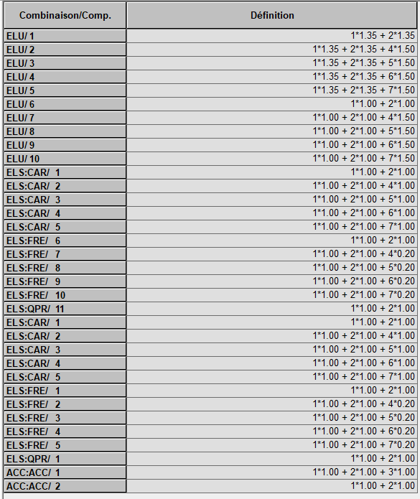
Tableau des combinaisons

Vérification à l’ELU et à l’ELS

Capture robot

Vérification mât principal supérieur Ø {{ var_43 }} mm

VERIFICATION D’ASSEMBLAGES DE LA STRUCTURE

Assemblage entre tube/tube par platine

CONCLUSION
Après vérification de la tenue de la structure en tenant compte des différentes contraintes appliquées (région de vent, types d’antennes…), on peut assurer la bonne tenue de la structure des secteurs S1 &2 et le mât de TD et le coffret TGBT

NB : Cette NDC se réfère uniquement à la structure métallique, les connexions et chevilles chimiques.
Aucune évaluation de la structure parentale n’a été effectuée, sauf indication contraire.

